EJF
BEWERBUNG 2023/2024
APPLICATION 2023/2024
Persönliche Angaben/Personal Data
A1
A2
A3
A4
A5
A6
A7
Nachname:
Name:
Vorname:
Given name:
Geschlecht:
Sex:
Geburtsdatum:
Date of Birth (d/m/y):
Geburtsort/Staat:
Place/Nation of Birth:
Nationalität:
Nationality:
Anschrift:
Current address:
weiblich
female
männlich
male
Photo
Raum für Bearbeitungs-
vermerke.
Bitte freihalten!
For office use only. Please
keep blank!
A8
A9
A0
Telefon/Telefax:
Telephone/Fax:
E-Mail:
Familienstand:
Marital status:
Anzahl der Kinder:
Number of Children:
Stipendium/Fellowship
Bitte geben Sie an, für welchen Typ Stipendium Sie sich bewerben:
Please indicate the type of fellowship you apply for:
Für Bewerber/-innen mit mehr als fünf Jahren Berufspraxis
STANDARD STIPENDIUM/ 1.500 Euro pro Monat
For Applicants with more than five years of professional experince
STANDARD FELLOWSHIP/ 1.500 Euro per month

Für Bewerber/-innen mit rund fünf Jahren Berufspraxis aus Mittel-/Osteuropa
Standard- Junior Stipendium1.100 bis 1.200 Euro/ Junior Stipendium 1.000 Euro pro Monat
For Applicants with about five years of professional experience
Standard-Junior Scholarship 1.100 to 1.200 Euro per month/ Junior-Scholarship 1.000 Euro per month

Projekttitel:
Project Title:
B1

Europäische Journalisten-Fellowships: Bewerbungs-Formular 2023/2024, Seite 1
European Journalism-Fellowships: Application form 2023/2024, page 1
1
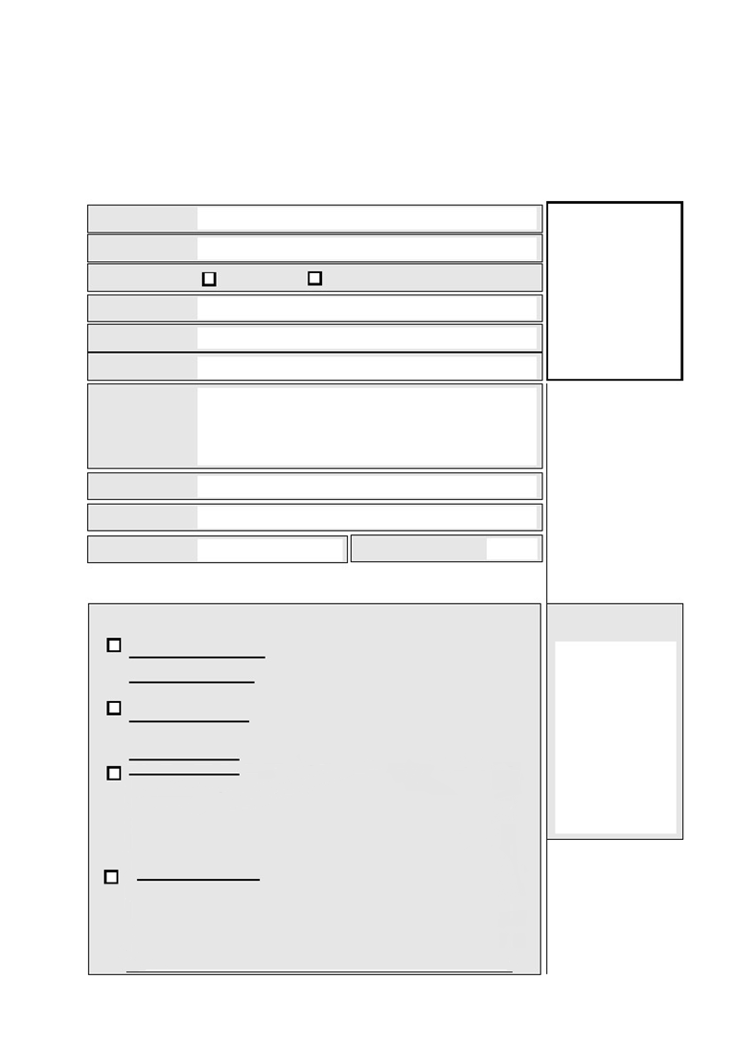
EJO-STIPENDIUM als Kooperationsstipendium mit dem Europäischen Journalismus-Observatorium/ 1.100 Euro pro Monat
EJO-SCHOLARSHIP as a cooperation scholarship with the European Journalism Observatory/ 1.100 Euro per Month

STANDARD-STIPENDIUM Für BewerberInnen mit mehr als fünf Jahren Berufspraxis/ 1.500 Euro pro Monat
STANDARD-SCHOLARSHIP for applicants with more than five years of professional experience/ 1.500 Euro per month
Für BewerberInnen mit rund fünf Jahren Berufspraxis STANDARD-JUNIOR Stipendium 1.100-1.200 Euro/ JUNIOR STIPENDIUM (aus Mittel-/Osteuropa) 1.000 Euro

For applicants with about five years of professional experience STANDARD-JUNIOR SCHOLARSHIP 1.100-1.200 Euro/ JUNIOR SCHOLARHSIP (from Central-/Eastern Europe) 1.000 Euro

EJO-STIPENDIUM als Kooperationsstipendium mit dem Europäischen Journalismus-Observatorium/ 1.100 Euro pro Monat
EJO-SCHOLARSHIP as cooperation Scholarship with the European Journalism-Observatory/ 1.100 Euro per Month

Bewerbungsschluss für die EJF- und das EJO-Stipendium: 1. Mai 2022
Closing deadline for EJF- and EJO-Scholarships: May 1, 2022
Beschäftigung/Occupation
C1
C2
C3
Derzeitige Beschäftigung:
Current occupation:
festangestellt
Employed
Arbeitgeber/Auftragsgeber:
Employer/media worked for:
Nennen Sie bitte alle früheren Beschäftigungen mit genauer Tätigkeitsbeschreibung sowie
Namen des Arbeitgebers, und geben Sie die entsprechenden Jahresdaten an:
List all former occupations, employers, positions held, and specify years:
frei
free-lancing
Hier beschäftigt seit (Jahr):
Employed since (year):
C5
Haben Sie schon mit Ihrem Arbeitgeber über Ihre Bewerbung gesprochen?*
Did you already talk to your employer about this application?*
Ja
yes
Nein
no
*Hinweis: Sie brauchen Ihren Arbeitgeber selbstverständlich nicht zu informieren, solange die Entscheidung Ihrer
Zulassung zu den Europäischen Journalisten-Fellowships noch aussteht. Wenn Sie jedoch ein Stipendium erhalten,
müssen Sie eine Bestätigung Ihres Arbeitgebers vorlegen, dass Sie für zehn Monate (Oktober 2021 bis Juli 2022)
freigestellt werden.
* Please note: You absolutely do not have to talk to your employer about your application as long as a decision about
your admission to the European Journalism-Fellowships is still pending. However, if you are awarded a fellowship, you
have to present a letter from your employer granting you a leave of absence of ten months (October 2021 to July 2022).
Ausbildung/Education
D1
Haben Sie einen Universitätsabschluss:
Do you hold a university diploma:
Ja
yes
Nein (weiter mit Frage D6)
no (continue with D6)
D2
Von welcher Universität:
From which university:
Jahr des Abschlusses:
Year of graduation:
Fach:
Subjects studied:
Waren Sie noch an anderen
Universitäten?
Did you attend other
universities as well?
Wenn Sie keinen Hochschulabschluss haben: Haben Sie Abitur?
If you don’t hold a university degree: Do you have a high school degree/ final exam/ baccalauréat?
D3
D4
D5
D6
Von welcher Schule:
From which school:
Jahr des Abschlusses:
Year of graduation:
D7
Europäische Journalisten-Fellowships: Bewerbungs-Formular 2023/2024, Seite 2
European Journalism-Fellowships: Application form 2023/2024, page 2
2
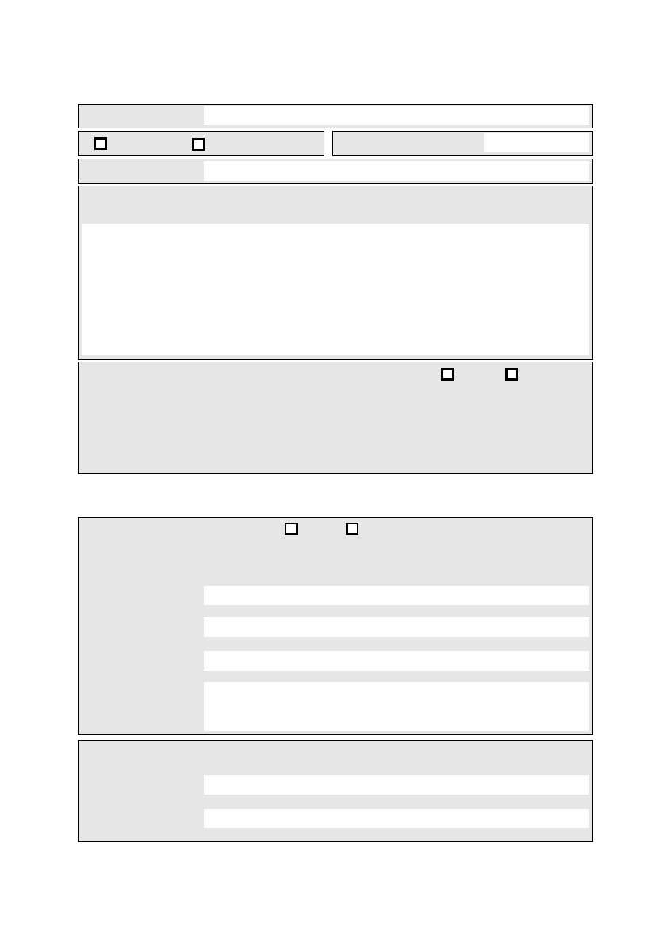
Programm/Programme
E1
Welches Projekt wollen Sie in Berlin verfolgen? Bitte nennen Sie den Titel und bis zu drei Stichworte:
Which project do you wish to pursue in Berlin? Please give a headline and up to three headwords:
Beschreiben Sie Ihr Projekt kurz: / Describe your project briefly:
E2
Welche Fachgebiete werden dabei berührt (z.B. Ökonomie): / General areas touched (e.g. economics):
E3
Wollen Sie mit speziellen Forschern/Institutionen in Berlin Kontakt aufnehmen (bitte anführen):
Would you like to get in touch with specific scholars/institutions in Berlin (please list):
E4
Bitte erklären Sie den Zusammenhang zwischen Ihrem Projekt und Ihrer journalistischen/redaktionellen Tätigkeit:
Please explain the relationship between your project proposal and your editorial/journalistic work and duties:
E5
Haben Sie bereits an einem ähnlichen Programm teilgenommen? (bitte anführen):
Did you participate in a similar project before? (please specify):
Europäische Journalisten-Fellowships: Bewerbungs-Formular 2023/2024, Seite 3
European Journalism-Fellowships: Application form 2023/2024 page 3
3
E6
Welche Ergebnisse erwarten Sie, und was ist das wichtigste Ziel für Sie, Ihr Projekt betreffend? Wie könnte das Jahr
bei den Europäischen Journalisten-Fellowships helfen, die Qualität Ihrer journalistischen Arbeit zu verbessern?
Which results do you expect to find, and what is most important to you concerning your project? How could the year at the
European Journalism-Fellowships help increase the quality of your journalistic work?
E7
Was erwarten Sie sich generell von Ihrer Teilnahme an den Europäischen Journalisten-Fellowships?
What do you generally expect from your year at the European Journalism-Fellowships?
E8
Wenn Sie ein Stipendium erhalten: Planen Sie, mit Ihrem Ehepartner/Lebensgefährten/Ihren Kindern nach Berlin
zu kommen? (Wenn ja, geben Sie bitte Namen, Alter und Berufe Ihrer mitreisenden Familienmitglieder an):
In case you win a fellowship: Do you plan to travel to Berlin with your spouse/partner/children?
(If yes: Please provide names, ages, and occupations):
Europäische Journalisten-Fellowships: Bewerbungs-Formular 2023/2024, Seite 4
European Journalism-Fellowships: Application form 2023/2024, page 4
4
Sprachkenntnisse/Knowledge of languages
Vorlesungen und Seminare werden auf Deutsch durchgeführt und wir erwarten, dass nicht-muttersprachliche
Bewerber/-innen bei Programmbeginn ausreichende Sprachkenntnisse besitzen.
Lectures and seminars are generally held in German, and we expect applicants to have sufficient knowledge in the German
language at the time the programme starts.
F1
Wie würden Sie Ihre Kenntnisse der deutschen Sprache einschätzen? (für Nicht-Muttersprachler)
How would you describe your knowledge of the German language?
schlecht
poor
mittel
mediocre
flüssig
fluent
exzellent
excellent
F2
Wie würden Sie Ihre Kenntnisse der englischen Sprache einschätzen?
How would you describe your knowledge of the English language?
schlecht
poor
mittel
mediocre
flüssig
fluent
exzellent
excellent
F3
F4
F5
F6
Wie lange haben Sie Deutsch gelernt?
For how long did you learn German?
Wie lange haben Sie Englisch gelernt?
For how long did you learn English?
Welche weiteren Fremdsprachenkenntnisse besitzen Sie?
What other foreign languages do you know?
Wenn Ihr Deutsch noch nicht ausreichend ist: Wie planen Sie, es zu verbessern, damit Sie bis zum Beginn des
Programms in der Lage sind, den Vorlesungen und Seminaren zu folgen? (für Nicht-Muttersprachler)
In case your fluency in German is limited: How do you plan to increase your fluency prior to the start of the programme so you
can follow lectures and classes?
F7
Wie haben Sie von den Europäischen Journalisten-Fellowships erfahren?
How did you learn about the European Journalism-Fellowships?
Für den Fall, dass ich ein Stipendium erhalten sollte, werde ich von Oktober 2023 bis Juli 2024 in Berlin
leben und während dieser Zeit nicht auf regelmäßiger Basis für meinen Arbeitgeber oder andere Organisationen
tätig werden. Entscheidungen über Zulassung und Ablehnung sind nicht anfechtbar.

I understand that in case I am awarded with a European Journalism Fellowship, I will take up residence in Berlin
from October 2023 until July 2024, and I will not work for my employer or other institutions on a regular
basis while being in Berlin. All decisions about admission are not voidable.
Datum
Date
Europäische Journalisten-Fellowships: Bewerbungs-Formular 2023/2024, Seite 5
European Journalism-Fellowships: Application form 2023/2024, page 5
Unterschrift
Signature
5
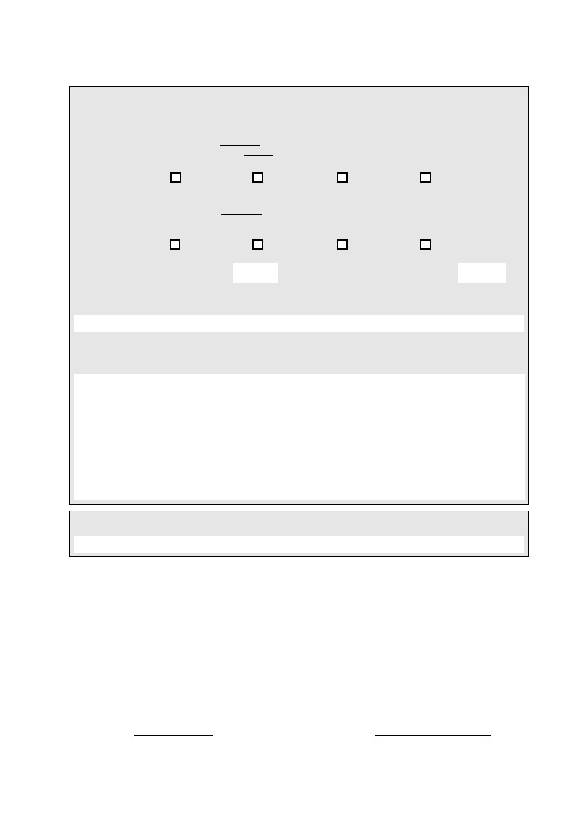
Checkliste/checklist
Folgende Unterlagen liegen meiner Bewerbung bei :
Following documents are enclosed:
o Lebenslauf*
curriculum vitae
o Kopien von Zeugnissen
copies of academic diplomas, certificates etc.
o zwei Empfehlungsschreiben (auf deutsch oder englisch)
two letters of recommendation (in English or German)
o drei Arbeitsproben (Artikel, Bücher o. ä.)
three articles, books, or other samples of applicant’s work
o Exposé für ein Rechercheprojekt (3-5 Seiten)
exposé for a research project (3-5 pages
o Nachweis Sprachkenntnisse
proof of German Knowledge

Deadline for application for the Scholarship of the Study Foundation is December, 15 2018
Bitte senden Sie Ihre Bewerbung per mail in deutscher
oder englischer Sprache an:

ejf@zedat.fu-berlin.de
Wenn Sie noch Fragen haben, erreichen Sie uns über
In case you have further questions, please do not hesitate to contact us:
https://www.polwiss.fu-berlin.de/wisskomm/institut/ejf/index.html

Tel: ++49 (0)30 838 53369
mail: ejf@zedat.fu-berlin.de

Europäische Journalisten-Fellowships: Bewerbungs-Formular 2023/2024, Seite 6
European Journalism-Fellowships: Application form 2023/2024, page 6
6

Bewerbungsschluss für die EJF Stipendien und das EJO-Stipendium ist der
15. Mai 2023
Deadline for application for the EJF scholarships and the EJO scholarship is
May 15, 2023

